*Вестник № 26 ИРБИЗИНСКОГО 18 сентября 2023г.*

*СЕЛЬСОВЕТА*

Периодическое печатное издание Совета депутатов

и администрации Ирбизинского сельсовета

Карасукского района Новосибирской области

/ издается с июля 2007 г./

В номере:

ГПН Информирует

***Подготовьте печь к зиме сейчас и не переживайте о собственной безопасности***

Печное отопление остается в списке самых распространенных причин пожаров не только зимой, но и летом. От неисправных печей загорается жилье, подсобные помещения и хозяйственные постройки, бани, дачи и другие строения. Чтобы не допустить пожара и не лишиться имущества, печи надо готовить заранее, до наступления холодов.

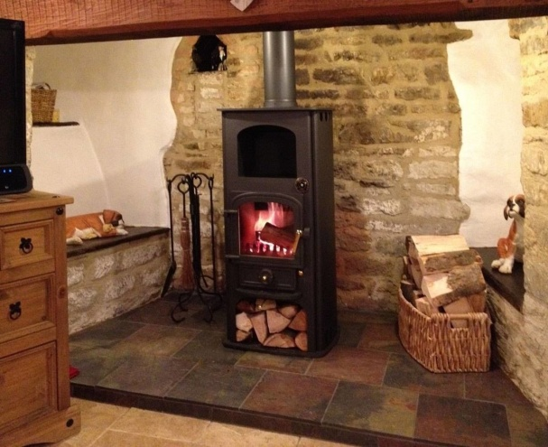Самое распространенное нарушение – недостаточная разделка или отступка от деревянных или горючих конструкций. В местах соединения дымовой трубы с деревянными чердачными или междуэтажными перекрытиями сделайте утолщение кирпичной кладкой – разделкой. Не нужно забывать и про утолщение стенок печи.

Необходимо, чтобы у печи был самостоятельный фундамент. Она не должна примыкать всей плоскостью одной из стенок к деревянным конструкциям. Нужен воздушный промежуток на всю высоту печи. Неправильное устройство дымохода, трещины в кладке печи или дымохода также становятся довольно частыми нарушениями. Дымоходы следует выводить выше конька крыши на 70 см. Также домовладельцы не всегда оборудуют место возле топки печи, чтобы избежать загорания деревянного пола от выпавших раскаленных углей, на полу перед топкой должен быть прибит предтопочный лист из негорючих материалов размером не менее 0,5 на 0,7 метров. Топку печи рекомендуется выкладывать из огнеупорного кирпича.

Перед началом отопительного сезона каждую печь, а также стеновые дымовые каналы в пределах помещений и особенно дымовые трубы на чердаке и выше кровли необходимо побелить известковым раствором, чтобы на белом фоне можно было заметить появляющиеся черные от проходящего через них дыма трещины.

Домовладельцам рекомендуется не реже одного раза в три месяца очищать от скопления сажи дымоходы комнатных печей. Иначе там попросту может загореться сажа.

Напоминаем, что проведение работ по ремонту и кладке печей не подлежит лицензированию, поэтому серьезный ремонт и печную кладку следует доверять только тем специалистам-печникам, которые имеют хорошие рекомендации.

***Пожар легче предупредить, чем потушить!***

*************************

|  |  |  |
| --- | --- | --- |
| Редакционный совет:  Гавло М.И..  Ивануха Н.Н.  Баган О.В. | Адрес  Новосибирская область  Карасукский район  с. Ирбизиноул.Центральная 8 | Газета отпечатана 18 сентября 2023г.в компьютерной программе  администрацией Ирбизинского сельсовета. Тираж 10 экз. |